DOĞUM BECERİLERİ SİMÜLASYON MAKET SETİ
MODEL NO ; F54

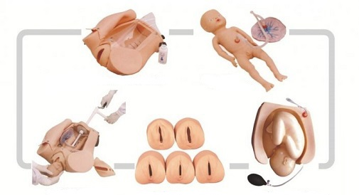
Maket seti ; doğum eylemi kadın kalçasını, plesanta ve umblikal kordlu doğum bebeğini, doğum gelişinde fetüsünün geliş pozisyonlarının haricen izlenebildiği doğum eylemi mekanik modülü. Serviks açıklığı modülleri (6 adet) leopold manvera bebeği ve harici puarla şişirilebilen yerleşim aparatı’ndan oluşmalıdır.
Maket ve modülleri PVC Plastikten imal edilmiş olmalıdır.
Doğum eylemi kadın kalçası fetüsün haricen muhtelif geliş şekillerinin simüle edilebildiği büstü açılabilen özellikte olup, abdominal kapama derisi ile birlikte sunulmalıdır.
Leopold manevra ekipmanları olarak haricen müdahale edilebilir ve pozisyonlandırılabilir fetüs, harici hava puarı ile anne karnındaki bebeğin durumunu ortaya koyan ekipman olarak sunulmalıdır.
Palpasyonla normal ve hamile uterus yapısı ve bebeğin geliş pozisyonu seçilebilmelidir.
Uterus yapısı gözlenebilmelidir.
Doğum açıklığı izleme modelleri maket seti içinde ayrıca sunulmalıdır. Bu modeller altı adetten oluşan set halinde sunulmalı
- Modül; dilate olmamış serviksi,
- Modül; yaklaşık 2 cm. dilate serviksi,
- Modül; yaklaşık 4. Cm. dilate sirviksi
- Modül; yaklaşık 5 cm dilate serviksi
- Modül;yaklaşık 7 cm dilate serviksi
- Modül; yaklaşık 10 cm dilate serviksi
Simüle etmektedir.
Maket bir çanta içinde sunulmalıdır.

